Θέματα Εξετάσεων
Θα πρέπει να απαντήσετε σε όλα τα θέματα. Η διάρκεια της εξέτασης είναι 2.30

Θέμα 1^{ο} (μονάδες 3)
Α) Οι χρήστες Κώστας και Γιώργος έχουν στην κατοχή τους ένα κοινό συμμετρικό κλειδί. Κατά τη διάρκεια της ηλεκτρονικής επικοινωνίας τους επιθυμούν να διασφαλίσουν την ακεραιότητα των ανταλλασσόμενων μηνυμάτων. Να περιγραφεί η διαδικασία διασφάλισης και επικύρωσης της ακεραιότητας των που πρέπει να ακολουθηθεί από τους χρήστες.

Β) Αναφέρεται τις πιθανές επιθέσεις που μπορεί να δεχθεί ένα σύστημα διαχείρισης δικτύων. Για κάθε μια από τις επιθέσεις αυτές προτείνεται ένα κατάλληλο μηχανισμό προστασίας.

Θέμα 2 ^{ο} (μονάδες 2)
Α) Υποθέστε ότι είστε κατασκευαστής υλικού διαχείρισης και ένας πελάτης επιθυμεί παρακολούθηση των συνδέσεων SCTP στο διαδίκτυο και συγκεκριμένα το πλήθος των δεδομένων που ανταλλάσσονται από τα υπολογιστικά συστήματα του δικτύου του πελάτη. Βασιζόμενοι στο γεγονός ότι η υπάρχουσα MIB έχει την δομή που απεικονίζεται στο παρακάτω σχήμα να ορύσσετε τα στοιχεία εκείνα που απαιτούνται για την παρακολούθηση του SCTP, τα στοιχεία προς παρακολούθηση του SCTP θα είναι μόνο προς ανάγνωση και ο τύπος του θα είναι ακέραια τιμή. Σημειώστε όλα τα στοιχεία της MIB ορίζονται κάτω από το διαχειρστικό αντικείμενο MIB. O ορισμός του οποίου είναι ο ακόλουθος: ΜΙΒ OBJECT IDENTIFIER ::= { mgmt 1 }

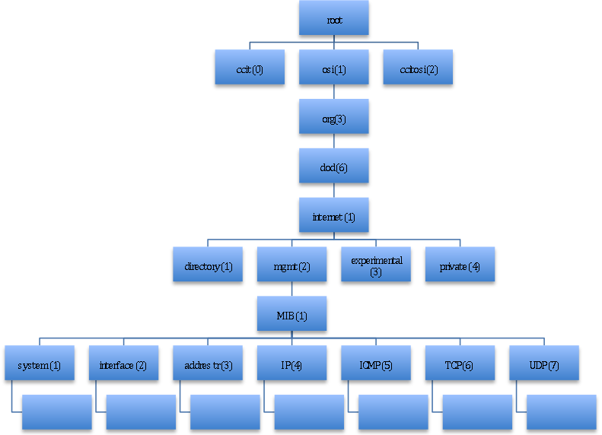

Β) Περιγράψτε τη διαδικασία ενημέρωσης του «1.3.6.1.2.1.6.7.0» στοιχείου της βάσης πληροφοριών διαχείρισης στην τιμή 800.

Θέμα 3 ^{ο} (μονάδες 3)
Α) Χρησιμοποιώντας τον αλγόριθμο του καίσαρα με ολίσθηση 5 χαρακτήρων να κρυπτογραφήσετε το επίθετο σας, αξιοποιώντας το αγγλικό αλφάβητο. Δίνετε το αγγλικό αλφάβητο.
A, B, C, D, E, F, G, H, I, J, K, L, M, N, O, P, Q, R, S, T, U, V, W, X, Y, Z

B) To ακόλουθο μήνυμα είναι το αποτέλεσμα της κρυπτογράφησης του αλγόριθμου του καίσαρα.
«OLIHLVQRWDSUREOHPLWLVDPBVWHUBWREHXQIXUOHG»
Λαμβάνοντας υπόψη ότι η συχνότητα των αγγλικών γραμμάτων απεικονίζεται στον ακόλουθο πίνακα να εντοπισθεί το κλειδί κρυπτογράφησης (δηλαδή η ολίσθηση) και να πραγματοποιηθεί αποκρυπτογράφηση.

A | B | C | D | E | F | G | H | I | J | K | L | M
0.82 | 0.15 | 0.28 | 0.43 | 0.127 | 0.22 | 0.20 | 0.61 | 0.70 | 0.02 | 0.08 | 0.40 | 0.24

N | O | P | Q | R | S | T | U | V | W | X | Y | Z
0.67 | 0.75 | 0.19 | 0.01 | 0.60 | 0.63 | 0.91 | 0.28 | 0.10 | 0.23 | 0.01 | 0.20 | 0.01

Θέμα 4 ^{ο} (μονάδες 2)

A) Αναφέρεται τις πιθανές επιθέσεις που μπορεί να δεχθεί ένα σύστημα διαχείρισης δικτύων. Για κάθε μια από τις επιθέσεις αυτές προτείνεται ένα κατάλληλο μηχανισμό προστασίας.

Β) Σε περίπτωση όπου απαιτείται η μείωση των διαχειριστικών μηνυμάτων στη μονάδα του χρόνου σε ένα ιεραρχικό σύστημα διαχείρισης τι τροποποιήσεις θα προτείνατε; Αιτιολογήστε την απάντηση σας.

Γ) Προτείνεται ένα σύστημα διαχείρισης για την παρακολούθηση ενός τοπικού δικτύου (ethernet) 100 υπολογιστών και 5 εκτυπωτών. Περιγράψτε αναλυτικά την αρχιτεκτονική συμπεριλαμβανόμενων όλων των στοιχείων που θα απαρτίζουν το προτεινόμενο σύστημα διαχείρισης.

Καλή Επιτυχία!

